JOBS FOR FUTURE – Messe für Arbeitsplätze, Aus- und Weiterbildung
PRESSE-INFORMATION
Pressestelle: Telefon 0621 42509-16, -17, -21 ۰ Fax 0621 42509-34 ۰ presse@jobsforfuture-mannheim.de

PM 14 / 13.02.2020

Den eigenen Weg in den Beruf finden

Bildungsbürgermeister Dirk Grunert eröffnete die Messe Jobs for Future – Kabarettist Arnim Töpel warf sprachliche und musikalische Schlaglichter auf die Berufswahl – 346 Aussteller informieren und beraten noch bis Samstag rund um Bildung und Beruf – Viele Aktionen zum Mitmachen – 12.215 Besucher am ersten Tag (Vorjahr: 9.653)

Auf kurzen Wegen und mit persönlichem Kontakt den Weg in die berufliche Zukunft antreten – das können die Besucherinnen und Besucher der Jobs for Future seit Donnerstag. Dass die Messe für Arbeitsplätze, Aus- und Weiterbildung Angebote für Menschen in allen Phasen des Berufslebens bietet, gefiel dem Mannheimer Bildungsbürgermeister Dirk Grunert gut. Besonders am Herzen liege ihm die Förderung Jugendlicher, die noch keinen Schulabschluss hätten, betonte Grunert in seiner Eröffnungsansprache. „Die soziale Herkunft soll nicht bestimmen, was jemand im Leben erreichen kann“, warb Grunert für Bildungsgerechtigkeit. Sein spezieller Dank galt den jungen Menschen, die an den Ständen ihre Erfahrungen und Tipps an Schülerinnen und Schüler weitergeben. Bis Samstag bieten 346 Aussteller in der Maimarkthalle Mannheim ihre offenen Stellen für Fachkräfte, Ausbildungsplätze und Praktika an und informieren über Studiengänge, Fachschulen und Freiwilligendienste. Die Messe ist jeweils von 10 bis 17 Uhr geöffnet. Der Eintritt ist frei.

Mit kurzweiligen – auch musikalischen – Betrachtungen brachte Kabarettist Arnim Töpel die Gäste zum Lachen und zum Nachdenken. Er reflektierte über die Zeiten, als im Familienbetrieb der Uropa der Influencer in Sachen Berufswahl war und die Traumberufe „Astronaut“ oder „Winnetou“ hießen. Mit Zitaten von Seneca bis zum Mannheimer Original Blumepeter untermauerte er seine Anregungen, bei der Berufswahl der Stimme des Herzens zu folgen und sich selbst treu zu bleiben.

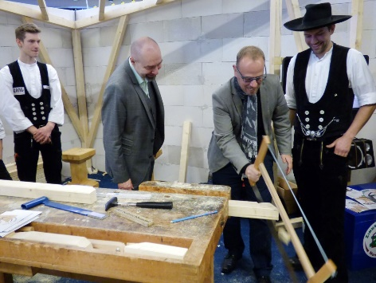
Beim anschließenden Rundgang der Ehrengäste über die Messe durften Dirk Grunert und Arnim Töpel auch kräftig zupacken, bei den Zimmerern dicke Balken sägen und sich Zukunftstechnologien wie Industrieroboter und High-Tech-Medizin er klären lassen. Diese ist einer der Schwerpunkte im InnoTruck des Bundesministeriums für Forschung und Entwicklung. An Multimedia-Terminals kann man dort unter anderem innovative Baumaterialien und Mobilitätskonzepte erkunden. Die junge Disziplin „Bioökonomie“ stellt die nachhaltige Erzeugung, Verarbeitung und Nutzung biologischer Ressourcen vor. So sind zum Beispiel Schuhe aus Pilz-„Leder“ und Textilien aus Spinnenfaden denkbar, ebenso Medikamente aus Algen und Bakterien, die zur Energieerzeugung genutzt werden.

info:
Jobs for Future – Messe für Arbeitsplätze, Aus- und Weiterbildung
noch bis Samstag, 15. Februar 2020, in der Maimarkthalle Mannheim
Geöffnet täglich von 10 bis 17 Uhr
Eintritt frei
Pressebilder zum Download unter www.jobsforfuture-mannheim.de
facebook.com/JobsForFuture.MA

